PEDIDO DE PROVIDÊNCIAS Nº 913/2021
Recolhimento de resíduos na Travessa Rio Claro, no Bairro Santo Afonso.
Solicita-se, após os trâmites regimentais, que seja enviada cópia da presente proposição ao Poder Executivo, para que realize as seguintes providências:

Recolhimento de resíduos na Travessa Rio Claro, no Bairro Santo Afonso.
Novo Hamburgo, 16 de março de 2021.

Vereador Darlan Oliveira

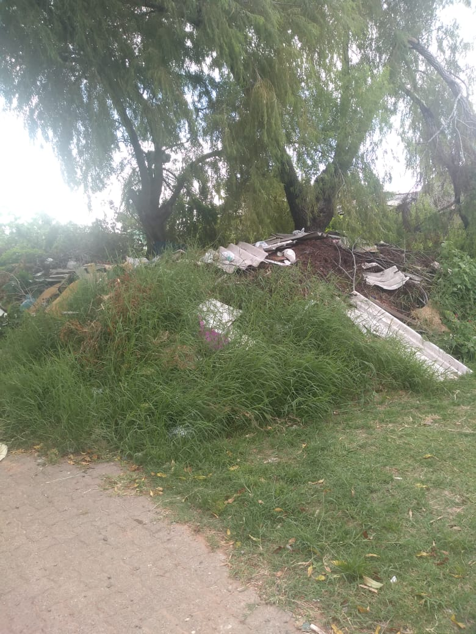

Obs.: redação conforme o original do autor.
/RRS

